***HONG KONG***

***Nơi giao thoa văn hóa Đông Tây***

**Thời gian:** 4 ngày 3 đêm

**Khởi hành:** theo yêu cầu

**Phương tiện di chuyển:** máy bay

*Là 1 trong 10 địa điểm hấp dẫn khách du lịch nhất trên thế giới,****Hong Kong****là một điểm du lịch an toàn và thú vị cho khách du lịch khắp nơi. Không chỉ nổi tiếng với các điểm vui chơi, Hong Kong còn được biết đến như là thiên đường mua sắm với vô số trung tâm thương mại cũng như các khu chợ lớn, nhỏ trải đều trên khắp các khu vực.*

**Lịch trình tham khảo:**

**Ngày 1: TP.HCM – HONGKONG (Ăn 1 bữa)**

**Trưa** Trưởng đoàn **Vietmytravel** sẽ đón quý khách tại Ga đi Quốc tế Sân bay Tân Sơn Nhất (lầu 2), làm thủ tục đáp chuyến bay đi Hong Kong.

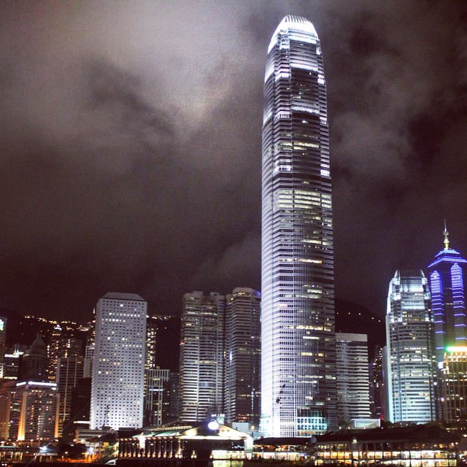**Chiều** Đoàn đến **Sân Bay Quốc Tế Chek Lap Kok** (Hong Kong), xe và HDV đón quý khách đưa đi tham quan **Cầu Thanh Mã** (Tsing Ma Bridge) được xây dựng năm 1997 nối liền hai hòn đảo quan trọng của Hồng Kông là Tsing Yi và Ma Wan – cầu treo đẹp nhất Châu Á và lớn thứ 7 trên thế giới.

**Tối** Đoàn dùng cơm tối tại Nhà hàng với các món đặc sản của địa phương.

Đoàn về khách sạn nhận phòng, tự do nghỉ ngơi hoặc khám phá Hong Kong về đêm.

Đặc biệt hơn quý khách có thể lựa chọn chương trình mở **Hong Kong By Night**: đây là một chương trình ***biểu diễn ánh sáng*** qua hệ thống đèn laser đặc biệt tại cảng Victoria nằm giữa bán đảo Cửu Long (Kow Loon) và đảo Hong Kong, quý khách đi tàu, ngắm màn trình diễn laser, ngắm cảnh hai bên bờ với các tòa nhà cao tầng nhiều màu sắc. (chi phí tự túc)

**Ngày 2: KHÁM PHÁ HONGKONG (Ăn 3 bữa)**

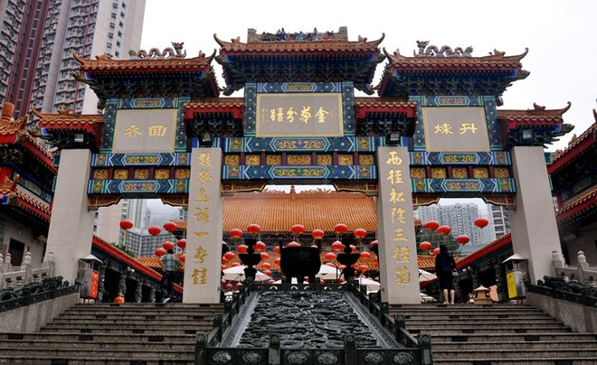**Sáng** Đoàn dùng điểm tâm sáng tại khách sạn.

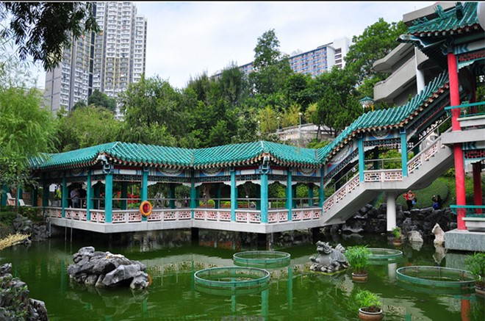Khởi hành đi đến **Đảo Cửu Long**, tham quan điểm đầu tiên : **Miếu Huỳnh Đại Tiên** (Wong Tai Sin) được xem như là biểu tượng cho sự tín ngưỡng trong công việc làm ăn và cầu mong tài lộc của người dân Hồng Kông. Ngôi miếu này không chỉ nổi tiếng linh thiêng ở Hồng Kông mà còn được người dân khắp nơi biết đến và tới đây cúng bái. Đến đây, quý khách sẽ được nghe thuyết minh về tên gọi, cũng như các giai thoại về ngôi miếu này. Đi dạo trong khuôn viên miếu, ngắm các kiến trúc đặc trưng của người Trung Quốc xưa.

Tiếp tục tham quan và cầu phước tại **Miếu Thần Tài**.

Xe đưa quý khách đi lên đỉnh **núi Thái Bình**, ngắm toàn cảnh bán đảo Cửu Long và đảo Hong Kong.

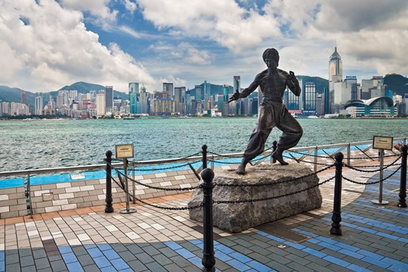 Khởi hành về Bán đảo Cửu Long, đi khám phá **Đại Lộ Ngôi Sao** (bản sao của Đại Lộ Danh Vọng - Hollywood) là nơi ghi dấu những tên tuổi nổi tiếng đã có công giúp Hong Kong trở thành “Hollywood của phương Đông”. Ngoài những dấu tay, những cột mốc điện ảnh, còn có bức tượng bằng kích cỡ người thật của *huyền thoại Lý Tiểu Long*.

**Trưa** Đoàn dùng cơm trưa tại Nhà hàng. Nghỉ ngơi tự do.

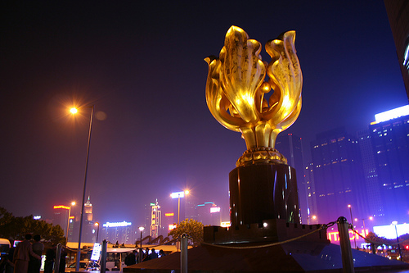**Chiều** Đoàn tiếp tục tham quan **Vịnh Nước Cạn**. Tham quan và mua sắm tại **Trung Tâm Kim Hoàn, Cửa Hàng Miễn Thuế**.

Tham quan **Nhà Bàn Giao** – nơi trao trả Hong Kong về cho Trung Quốc vào năm 1997, chụp hình lưu niệm tại **Quảng trường Dương Tử Kinh** nổi tiếng.

**Tối** Đoàn dùng cơm tối tại Nhà hàng.

Tự do khám phá Hong Kong về đêm: thưởng thức các món ăn đường phố, trải nghiệm cảm giác ngồi trên xe bus 2 tầng ngắm cảnh đường phố, tìm hiểu về lối sống của người dân địa phương….

**Ngày 3: NGÀY TỰ DO Ở HONGKONG (Ăn 3 bữa)**

**Sáng** Đoàn dùng điểm tâm sáng tại khách sạn.

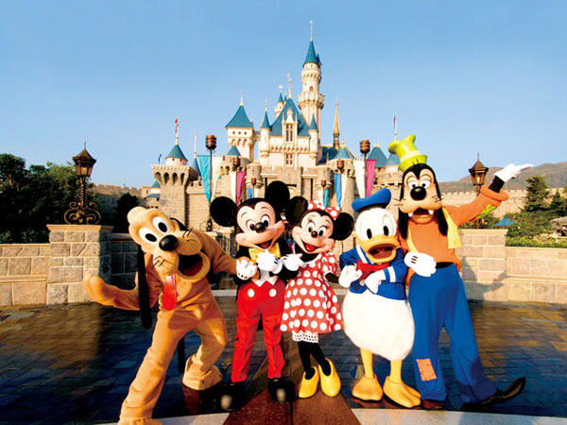 Quý khách tự do khám phá Hong Kong, đi mua sắm tại các trung tâm thương mại hoặc lựa chọn tham gia một trong hai chương trình mở như sau

1. **Công Viên Giải Trí Hong Kong Disneyland:**

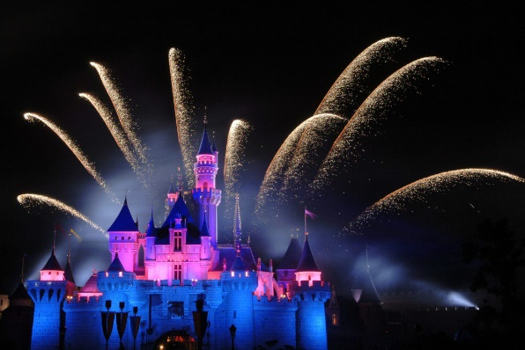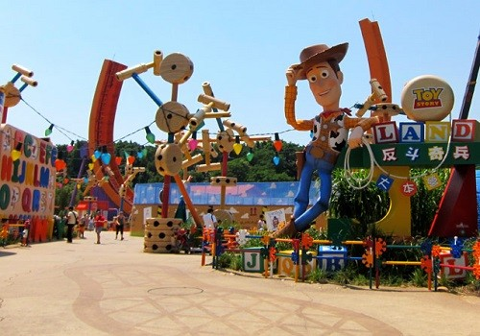Quý khách sẽ bị choáng ngợp bởi khung cảnh thần tiên và những lâu đài lộng lẫy. Các nhân vật được bạn nhỏ yêu thích đều có mặt đầy đủ, chào đón khách thập phương. Thường các Disneyland đều có nhiều chủ đề như: Adventure, Westernland, Fantasyland và Tomorrowland, Critter Country và Mickeys Toontown… Mỗi chủ đề lại có nhiều hạng mục, giống như các quốc gia cổ tích trong thế giới thần tiên vậy. Đó là các chương trình Imagieering, The Twilight Zone, Tower of Terror, Lion King, Nàng tiên cá, Bạch Tuyết và 7 chú lùn, cùng Alice, Mickey, Minnie…; các cuộc diễu hành và vũ hội hóa trang; các trò chơi cảm giác mạnh; phòng trưng bày quá trình phát triển của nhân loại; những thành tựu về khoa học; kỹ thuật và kỹ xảo làm phim; thế giới ảo ma quái; các phòng chiếu phim 4D… Disneyland là nơi cả nhà cùng chơi - mọi lứa tuổi cùng giải trí và đắm mình vào thế giới thần tiên, đan xen trộn lẫn giữa hư và thực. Các bạn nhỏ thấy mình lớn hơn còn người lớn cảm thấy mình trẻ lại.

Quý khách vui chơi thỏa thích tại các khu trò chơi, mua sắm quà lưu niệm tại các cửa hàng với logo Disneyland đặc trưng không thể tìm thấy tại nơi khác.

Vào buổi chiều, ở đây thường có lễ hội hóa trang, diễu hành đầy màu sắc và hấp dẫn. Vào buổi tối sẽ có màn trình diễn pháo hoa vô cùng ấn tượng.

Quý khách dùng cơm trưa, cơm tối tại Disneyland.

1. **Đại Nhĩ Sơn – chốn linh thiêng ở Hong Kong:**

Đại Nhĩ Sơn nằm ở khu vực đảo Lạn Đầu.

Bằng hệ thống cáp treo **Ngong Ping 360**, quý khách đi lên đỉnh núi nơi có tượng **Phật Thích Ca** ngồi to lớn ngay trên đỉnh núi, vốn đã trở thành địa điểm nổi tiếng với những ai yêu thích Hong 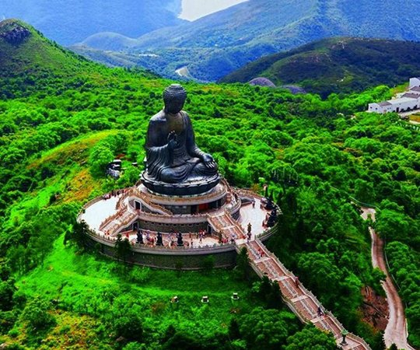Kong. Tượng Phật Thích Ca là *tượng phật ngoài trời lớn nhất thế giới*, là Trung Tâm Phật Giáo chính của Hong Kong.

Quý khách ghé thăm Bảo Liên Tự, leo lên 268 bậc thang để đến được đỉnh Lạn Đầu, nơi đặt tượng Phật. Tại đây, quý khách được nghe thuyết minh về quá trình xây dựng cũng như các câu chuyện có liên quan đến Phật Thích Ca. Xung quanh tượng Phật còn có nhiều bức tượng các vị thần tiên dâng hoa chúc tụng đức Phật Thích Ca khi thành đạo.

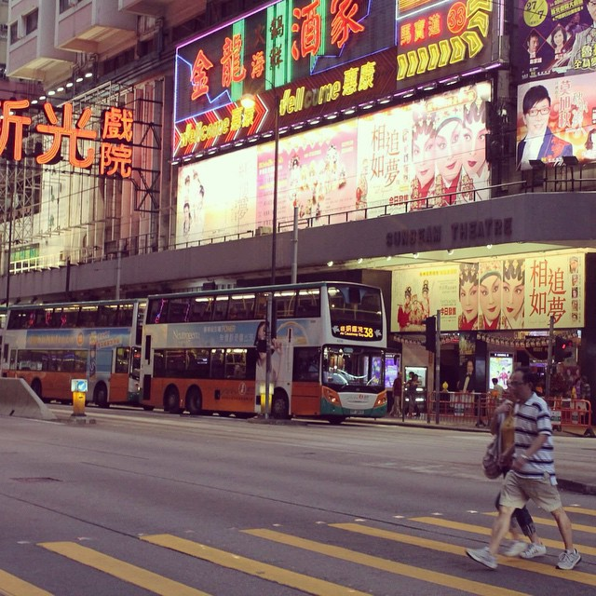Quý khách dùng cơm trưa với những món cơm chay thanh đạm tại Chùa Bửu Liên.

Từ đây chiêm ngưỡng toàn cảnh đảo Lạn Đầu, sân bay Chek Lap Kok, khu đô thị mới Tung Chung,...

Tiếp theo quý khách tham quan Bảo Tàng Phật.

**Tối** Quý khách tự do khám phá Hong Kong về đêm: thưởng thức các món ăn đường phố, trải nghiệm cảm giác ngồi trên xe bus 2 tầng ngắm cảnh đường phố, tìm hiểu về lối sống của người dân địa phương….

Khám phá hệ thống tàu điện ngầm hiện đại, mua sắm tại chợ Quý Bà. Tại đây, quý khách có thể tìm thấy mọi thứ hàng từ cao cấp đến bình dân từ quần áo, túi xách, mỹ phẩm đến đồ chơi trẻ em… đặc biệt là giá cả rất rẻ.

**Ngày 4: TỰ DO MUA SẮM Ở HONGKONG (Ăn 1 bữa)**

**Sáng** Đoàn dùng điểm tâm sáng tại khách sạn. Trả phòng khách sạn.

Xe đưa quý khách đi mua sắm tại Trung tâm thương mại **Citygate Outlets.**

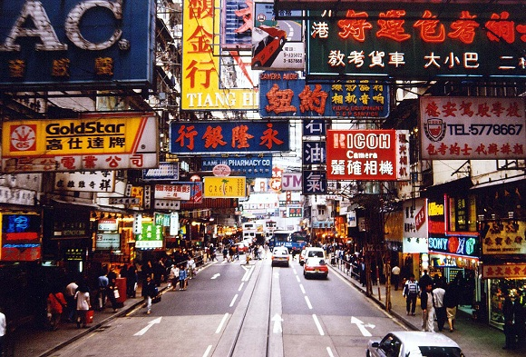**Trưa** Quý khách dùng cơm trưa tại Trung tâm thương mại.

**Chiều** Đoàn ra Sân Bay Quốc Tế Chek Lap Kok, làm thủ tục, đáp chuyến bay về lại TP.HCM.

Quý khách mua sắm tại hệ thống các cửa hàng miễn thuế trong Sân bay.

Đưa quý khách về lại điểm tập trung. Kết thúc chương trình tham quan.

Trưởng đoàn thay mặt Vietmytravel cảm ơn quý khách, chúc quý khách bình an và hẹn gặp lại trên các chuyến hành trình tiếp theo!

**Giá tour tham khảo:**

|  |  |  |  |  |
| --- | --- | --- | --- | --- |
| **KHỞI HÀNH** | **CHUYẾN BAY** | **GIÁ TOUR TRỌN GÓI CHO 1 KHÁCH**  (Trẻ em ngủ chung với người lớn đi kèm) | | |
| **Người lớn**  **Từ 11 tuổi trở lên** | **Trẻ em**  **Từ 02 🡪11 tuổi** | **Trẻ em**  **Dưới 02 tuổi** |
| **11.15.18/12** | **VJ876 14:40 -** 18:20  **VJ877 19:20 - 21:00** | **9.990.000** | **8.880.000** | **3.880.000** |
| **01.08.15.22/01** | **9.990.000** | **8.880.000** | **3.880.000** |

**Quý khách cần nộp hồ sơ trước 15 ngày làm việc (không tính Thứ 7, Chủ Nhật và các ngày Lễ)**

**Giá vé dành cho trẻ em:**

* Trẻ em dưới 02 tuổi: miễn phí. Cha, Mẹ hoặc người thân đi kèm tự lo các chi phí ăn, ngủ, tham quan (nếu có) cho bé.
* Trẻ em từ 02 – dưới 05 tuổi: 100% giá vé máy bay; miễn giá tour. Cha, Mẹ hoặc người thân đi kèm tự lo các chi phí ăn, ngủ, tham quan (nếu có) cho bé. Hai người lớn chỉ kèm 1 trẻ em dưới 5 tuổi, trẻ em thứ 2 trở lên phải mua ½ vé tour.
* Trẻ em từ 05 – dưới 12 tuổi: 100% giá vé máy bay, 75% giá tour. Bao gồm các dịch vụ ăn uống, ghế ngồi trên xe và ngủ chung với gia đình. Hai người lớn chỉ được kèm 1 trẻ em từ 5 đến dưới 12 tuổi, trẻ em thứ 2 trở lên Cha, Mẹ nên mua thêm 1 suất giường đơn.
* Trẻ em từ 12 tuổi trở lên: 100% giá tour và tiêu chuẩn như người lớn.

**Dịch vụ bao gồm:**

* Vé máy bay khứ hồi Sài Gòn – Hong Kong. Tiêu chuẩn 7kg hành lý xách tay.
* Các loại thuế sân bay, phí an ninh, phụ thu xăng dầu,...
* Trưởng đoàn khởi hành cùng từ Việt Nam.
* Xe du lịch đời mới đạt tiêu chuẩn du lịch.
* Hướng dẫn viên tiếng Việt chuyên nghiệp, nhiệt tình phục vụ suốt chuyến.
* Chi phí tham quan tại các địa điểm trong lịch trình.
* Bảo hiểm.
* Nước uống *(01 chai 500ml/khách/ngày)* và nón.
* Lưu trú theo tiêu chuẩn 3 sao: 2-3 khách/phòng.
* Ăn uống đầy đủ theo chương trình.
* Lệ phí Visa nhập cảnh Hong Kong.
* Thuốc, dụng cụ y tế thông thường.

**Dịch vụ không bao gồm:**

* Thuế VAT 10%.
* Ăn uống, vận chuyển ngoài chương trình.
* Chi phí cá nhân, các dịch vụ khách sạn, điện thoại…
* Nâng cấp hạng phòng khách sạn, phụ thu phòng đơn.
* Tiền tip cho tài xế và HDV địa phương: 3USD/ngày/người.
* Visa tái nhập Việt Nam cho khách có hộ chiếu nước ngoài.
* Phí vui chơi tại Hong Kong Disneyland / phí tham quan Đại Nhĩ Sơn.
* Hành lý ký gửi 330.000VND/chiều/15kg.

**Điều kiện đăng ký tour:**

* Hộ chiếu còn thời hạn ít nhất 06 tháng (tính đến ngày kết thúc tour).
* Khách mang quốc tịch nước ngoài phải có thị thực Việt Nam còn thời hạn tính đến ngày khởi hành.
* Khách được miễn thị thực Việt Nam không được quá hạn 90 ngày từ ngày nhập cảnh đến ngày kết thúc tour.
* Cung cấp đầy đủ và chính xác các thông tin cá nhân như: Họ và Tên theo hộ chiếu, số Pasport, số điện thoại, địa chỉ liên lạc…

**Những điều cần lưu ý khi đi xa:**

* **Thời tiết:** cầu lưu ý về thời tiết nơi mình đến, để chuẩn bị những trang phục, thiết bị cầu thiết phù hợp.
* **Hành lý:** quý khách lưu ý chuẩn bị hành lý gọn, nhẹ, vừa đủ cho số ngày đi tour. Tránh trường hợp mang quá ít sẽ phát sinh chi phí giặt ủi (rất đắt), hay là mang quá nhiều gây nặng nề, mệt mỏi, khiến chuyến đi không được thoải mái.
* **Trang phục:**Nếu trong lịch trình tour có đi thăm viếng những nơi như đền, chùa, nhà thờ, lăng mộ,… thì quý khách nên chuẩn bị các trang phục nghiêm chỉnh, trang trọng. Ví dụ như nam nữ tránh mặc quần short, áo thun ba lỗ, hai dây, sát nách… nữ nên mặc váy dài qua đầu gối,…  
  Nếu trong lịch trình có đi bộ nhiều, leo núi, đi biển… nên chuẩn bị giày dép cho phù hợp.
* Quý khách nên mang theo bàn chải, kem đánh răng, máy sấy tóc,…
* Các thức ăn, nước uống trong mini bar hay trong tủ lạnh đều tính phí khi sử dụng.

**Quy định thanh toán, hủy vé:**

* Sau khi đăng ký, toán ít nhất 50% tiền cọc và đóng hết 100% trước khởi hành 7 ngày.
* Vé máy bay được xuất ngay sau khi quý khách đăng ký, thanh toán, xác nhận thông tin cá nhân (họ tên, ngày tháng năm sinh…) và có những điều kiện vé như sau: không được hoàn vé, hủy vé, thay đổi hành trình …vé cũng không có giá trị khi du khách cung cấp sai tên.
* Ngay sau khi đăng ký và trước 15 ngày khởi hành: huỷ tour mất 10% giá tour + 100% tiền vé máy bay.
* Từ 10 đến trước 8 ngày trước ngày khởi hành chịu phí 50% giá tour + 100% tiền vé máy bay.
* Từ 8 đến 6 ngày trước ngày khởi hành chịu phí 70% giá tour + 100% tiền vé máy bay.
* Từ 5 ngày trước ngày khởi hành chịu phí 100% giá tour + 100% tiền vé máy bay.
* Do tính chất là đoàn ghép khách lẻ, **Vietmytravel** sẽ có trách nhiệm nhận khách đăng ký cho đủ đoàn (10 khách người lớn trở lên) thì đoàn sẽ khởi hành đúng lịch trình. Nếu số lượng đoàn dưới 10 khách, công ty có trách nhiệm thông báo cho khách trước ngày khởi hành 4 ngày và sẽ thỏa thuận lại ngày khởi hành mới. Trong trường hợp không khởi hành do không đủ đoàn mà **Vietmytravel** báo hủy sau 4 ngày trước ngày khởi hành, công ty sẽ hoàn trả tiền cọc đã đăng ký trước đó và bồi thường 100% số tiền cọc (30% giá tour).
* Trong những trường hợp bất khả kháng như: khủng bố, bạo động, thiên tai, sự thay đổi lịch trình của hàng không, tàu hỏa, tàu thủy… công ty Du Lịch sẽ chủ động thay đổi lộ trình đi hoặc hủy tour vì sự thuận tiện và an toàn của Quý khách và **Vietmytravel** sẽ hoàn lại một phần những chi phí chưa được sử dụng cho việc tổ chức dịch vụ và không bồi thường thêm bất kỳ khoản nào khác. Tuy nhiên, mỗi bên có trách nhiệm cố gắng tối đa, giúp đỡ bên bị thiệt hại nhằm giảm thiểu các tổn thất gây ra vì lý do bất khả kháng…
* Việc huỷ bỏ chuyến đi phải được thông báo trực tiếp với Công ty hoặc qua fax, email, tin nhắn và phải được Công ty xác nhận. Việc huỷ bỏ bằng điện thoại không được chấp nhận.

**Lưu ý:**

* Khi đăng ký tour, quý khách mang CMND, Giấy Khai Sinh (đối với trẻ em) hoặc Passport Photo. (Có thể mang bảng chính để nhân viên Sales photo lại).
* Quý khách có mặt trước giờ bay 1h30 phút, hành lý gọn nhẹ khi đi mang theo giấy tờ tùy thân bản chính (đối với khách Việt Nam là chứng minh nhân dân & Passport đối với Kiều bào & ngoại quốc).
* Trẻ em (dưới 12 tuổi) khi đi du lịch mang theo giấy khai sinh (bản chính hoặc sao y có thị thực) để làm thủ tục hàng không .Trường hợp không có cha hoặc mẹ đi cùng phải có giấy ủy quyền của cha mẹ và có xác nhận của chính quyền địa phương.
* Một số thứ tự, chi tiết trong chương trình; giờ bay; giờ xe lửa; giờ tàu cao tốc có thể thay đổi để phù hợp với tình hình thực tế của chuyến đi (thời tiết, giao thông…)
* Hành lý và tư trang du khách tự bảo quản trong quá trình du lịch .
* Vì lý do sức khỏe và an toàn vệ sinh thực phẩm, Quý Khách vui lòng không mang thực phẩm từ bên ngoài vào nhà hàng, khách sạn. Đối với thức uống khi mang vào phải có sự đồng ý của nhà hàng, khách sạn và bị tính phí nếu có.

|  |  |
| --- | --- |
| **Hồ sơ xin Visa du lịch Hong Kong** | |
| **Nơi sinh tại Miền Nam:**  1/ Passport gốc , còn hạn trên 6 tháng  2/ 02 Hình 4 x 6 mới chụp trong vòng 3 tháng  3/ CMND + Hộ khẩu (photo)  4/ Sổ tiết kiệm ít nhất 60.000.000VND (bản scan ) | **Nơi sinh tại Miền Trung/ Miền Bắc:**  1/ Passport gốc , còn hạn trên 6 tháng  2/ 02 Hình 4 x 6 mới chụp trong vòng 3 tháng  3/ CMND + Hộ khẩu (photo)  4/ Sổ tiết kiệm ít nhất 60.000.000VND (bản scan)  5/ Giấy xác nhận việc làm |
| **Lưu ý chung:**  Trong độ tuổi còn đang đi học là từ 26 tuổi trở xuống cần bổ sung thêm:  1/ Giấy khai sinh  2/ Thẻ học sinh hoặc thẻ sinh viên  3/ Đơn xin nghỉ học   * Dưới 18 tuổi phải đi kèm với Cha hoặc Mẹ. (Nếu không phải có giấy xác nhận của chính quyền địa phương để đi cùng với người thân.) * Nếu quý khách đã đi qua Hongkong trong vòng 1 năm, vui lòng báo với công cty và nộp lại Visa Hongkong cũ. | |